**iOS厂商APP接入**

1. **登录验证流程**
2. 伴随APP-LWA-AVS音箱-AVS验证流程

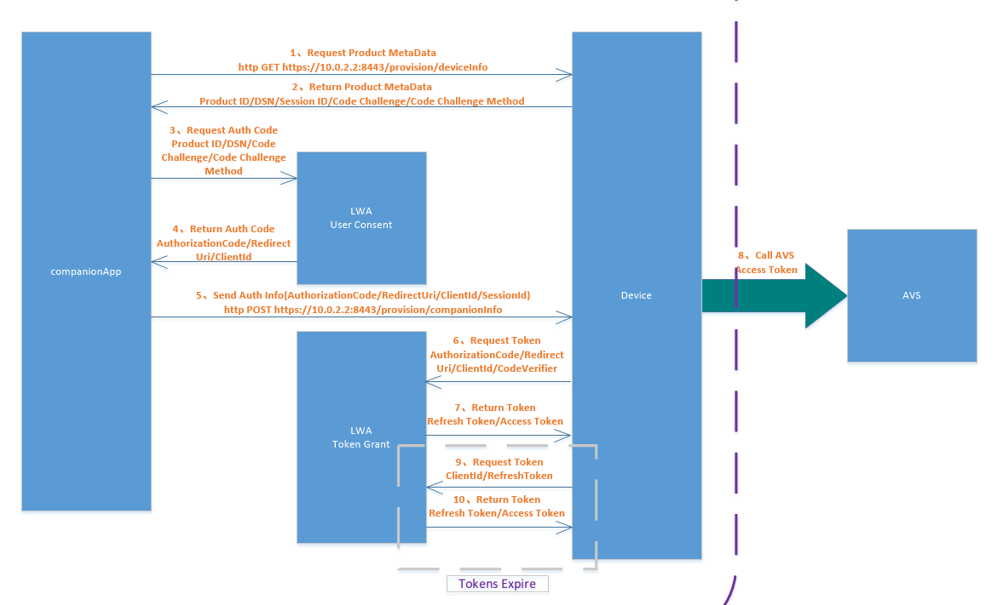

1. 伴随APP-微信开发平台-TVS后台-TVS音箱-TVS验证流程

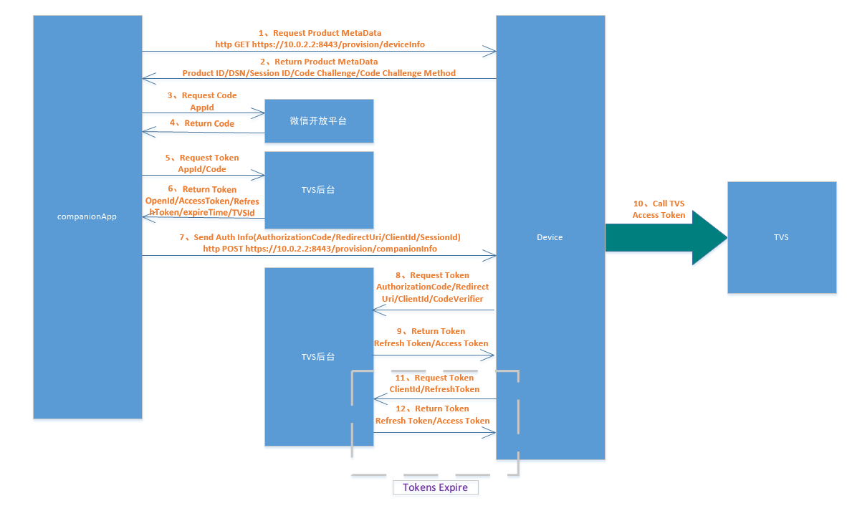

**二、伴随APP接入TVS登录SDK（iOS）步骤**

1. **导入TvsLoginSdk.framework**

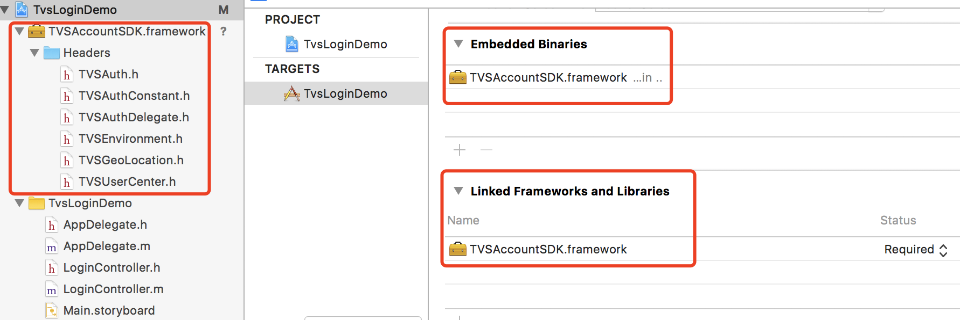

1. **Info.plist设置**

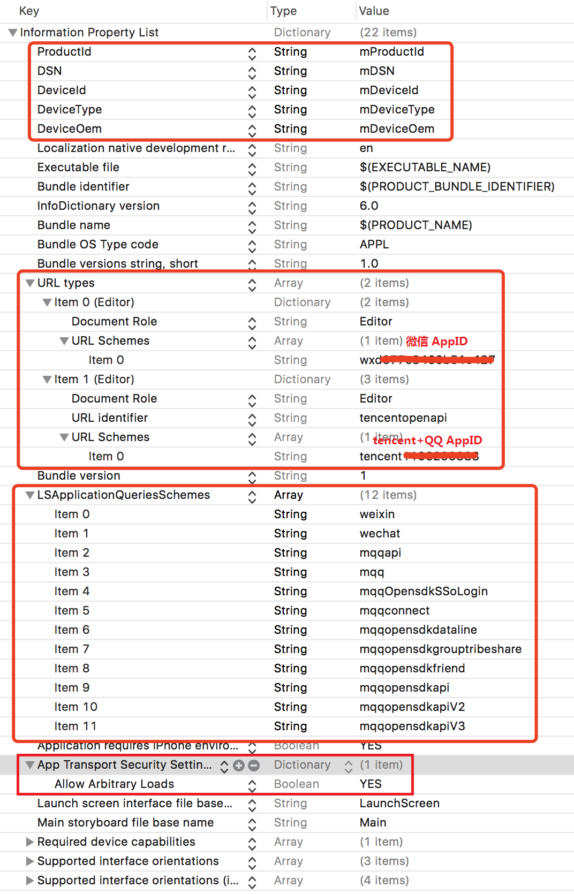

1. **CPU架构**

出于包容控制，默认TVSAccountSDK仅支持arm64架构真机调试，请注意Build Settings页的Architectures相关设置；其他架构的SDK如有需要请联系SDK开发人员。

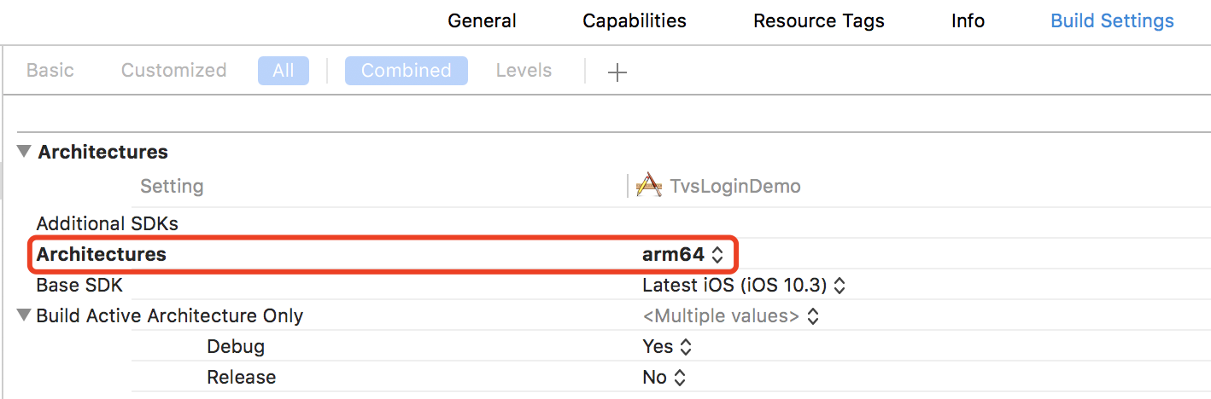

1. **使用示例**
2. **AppDelegate初始化**

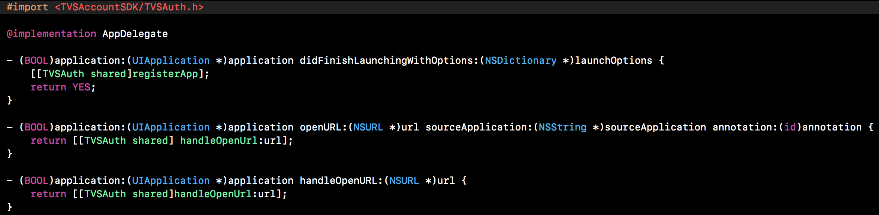

1. **测试环境**

部分新接口暂未发布到正式环境，可通过TVSEnvironment设置是否测试环境；

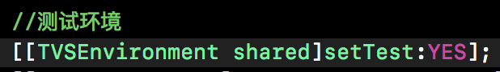

1. **登录和帐号信息拉取**

必须实现 TVSAuthDelegate协议，才能接收相关事件回调；

然后通过TVSAuth相关方法调用QQ/微信登录，并拉取账户信息；

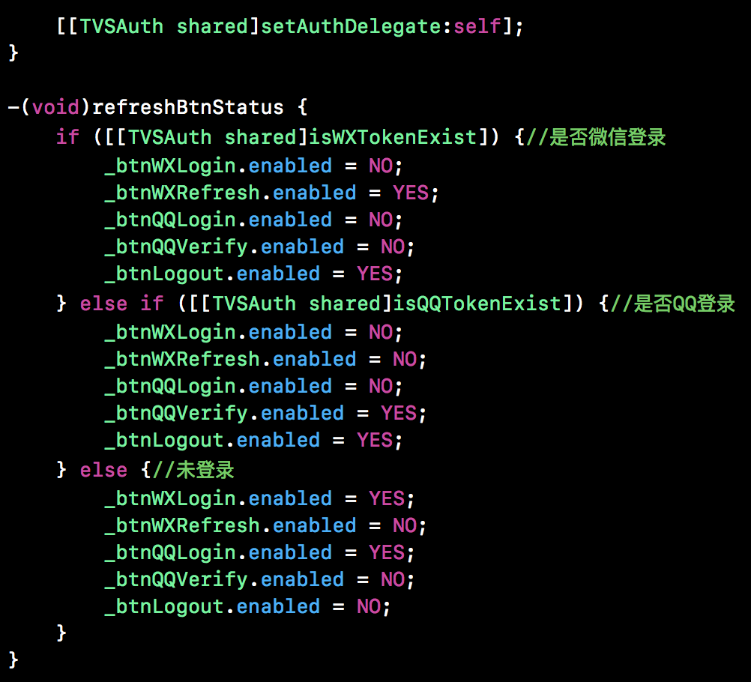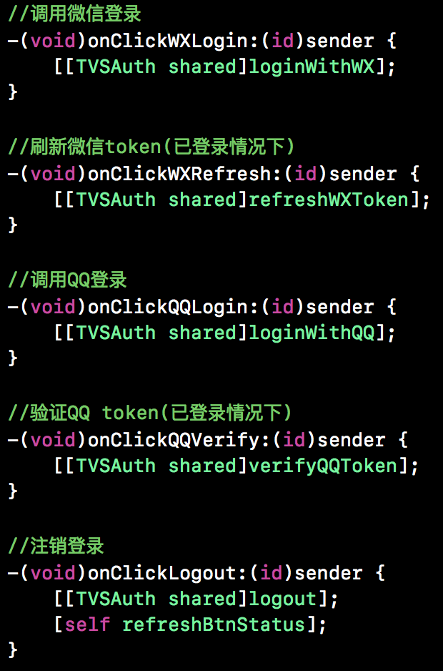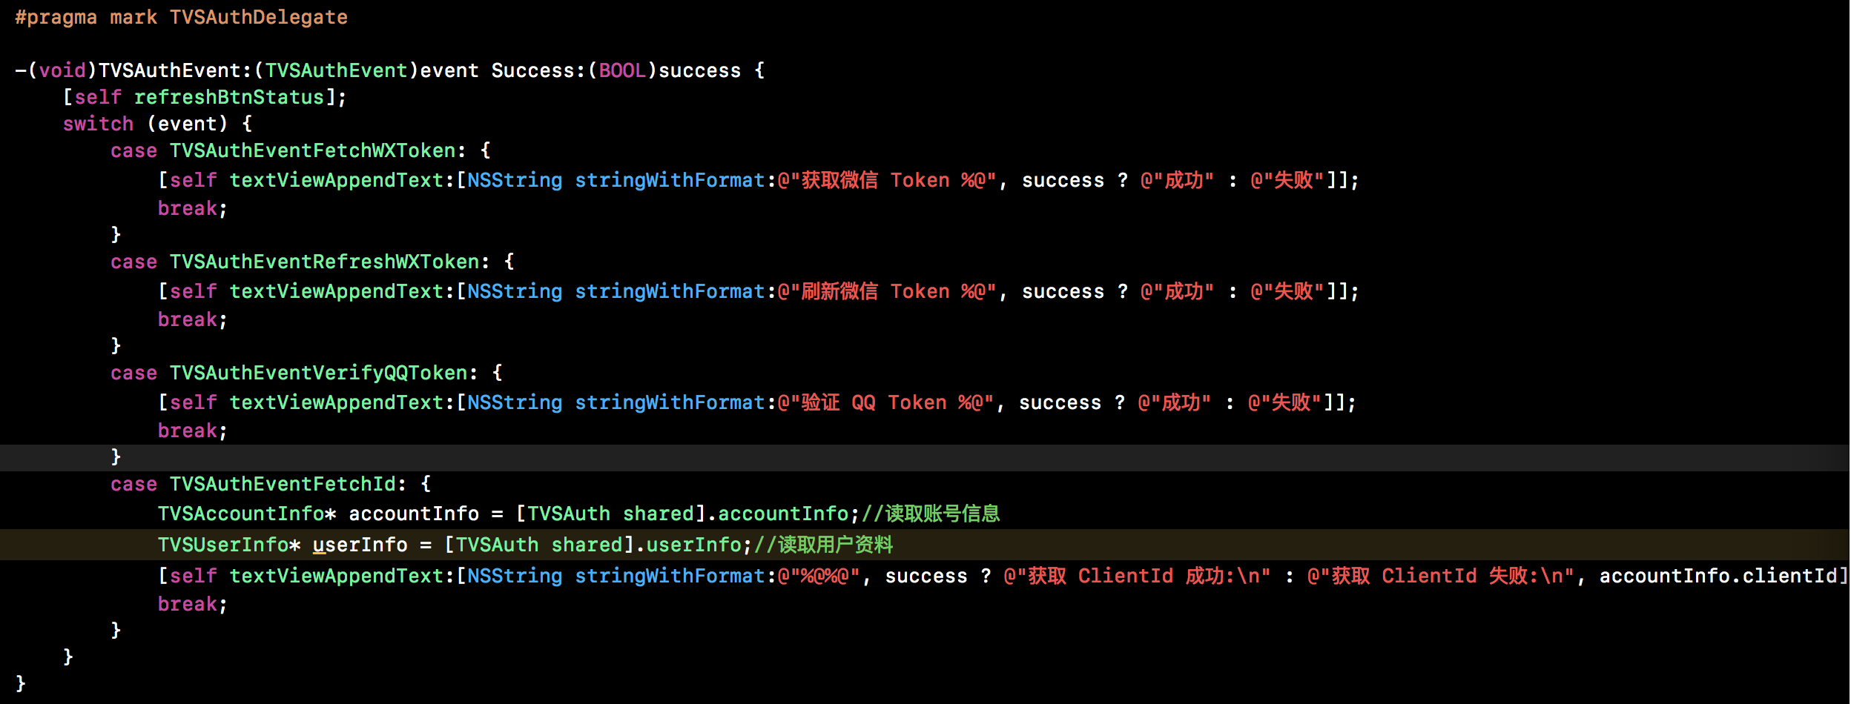

1. **个人中心相关接口**

绑定手机号和地址需要先登录，并实现TVSUserCenterDelegate协议；

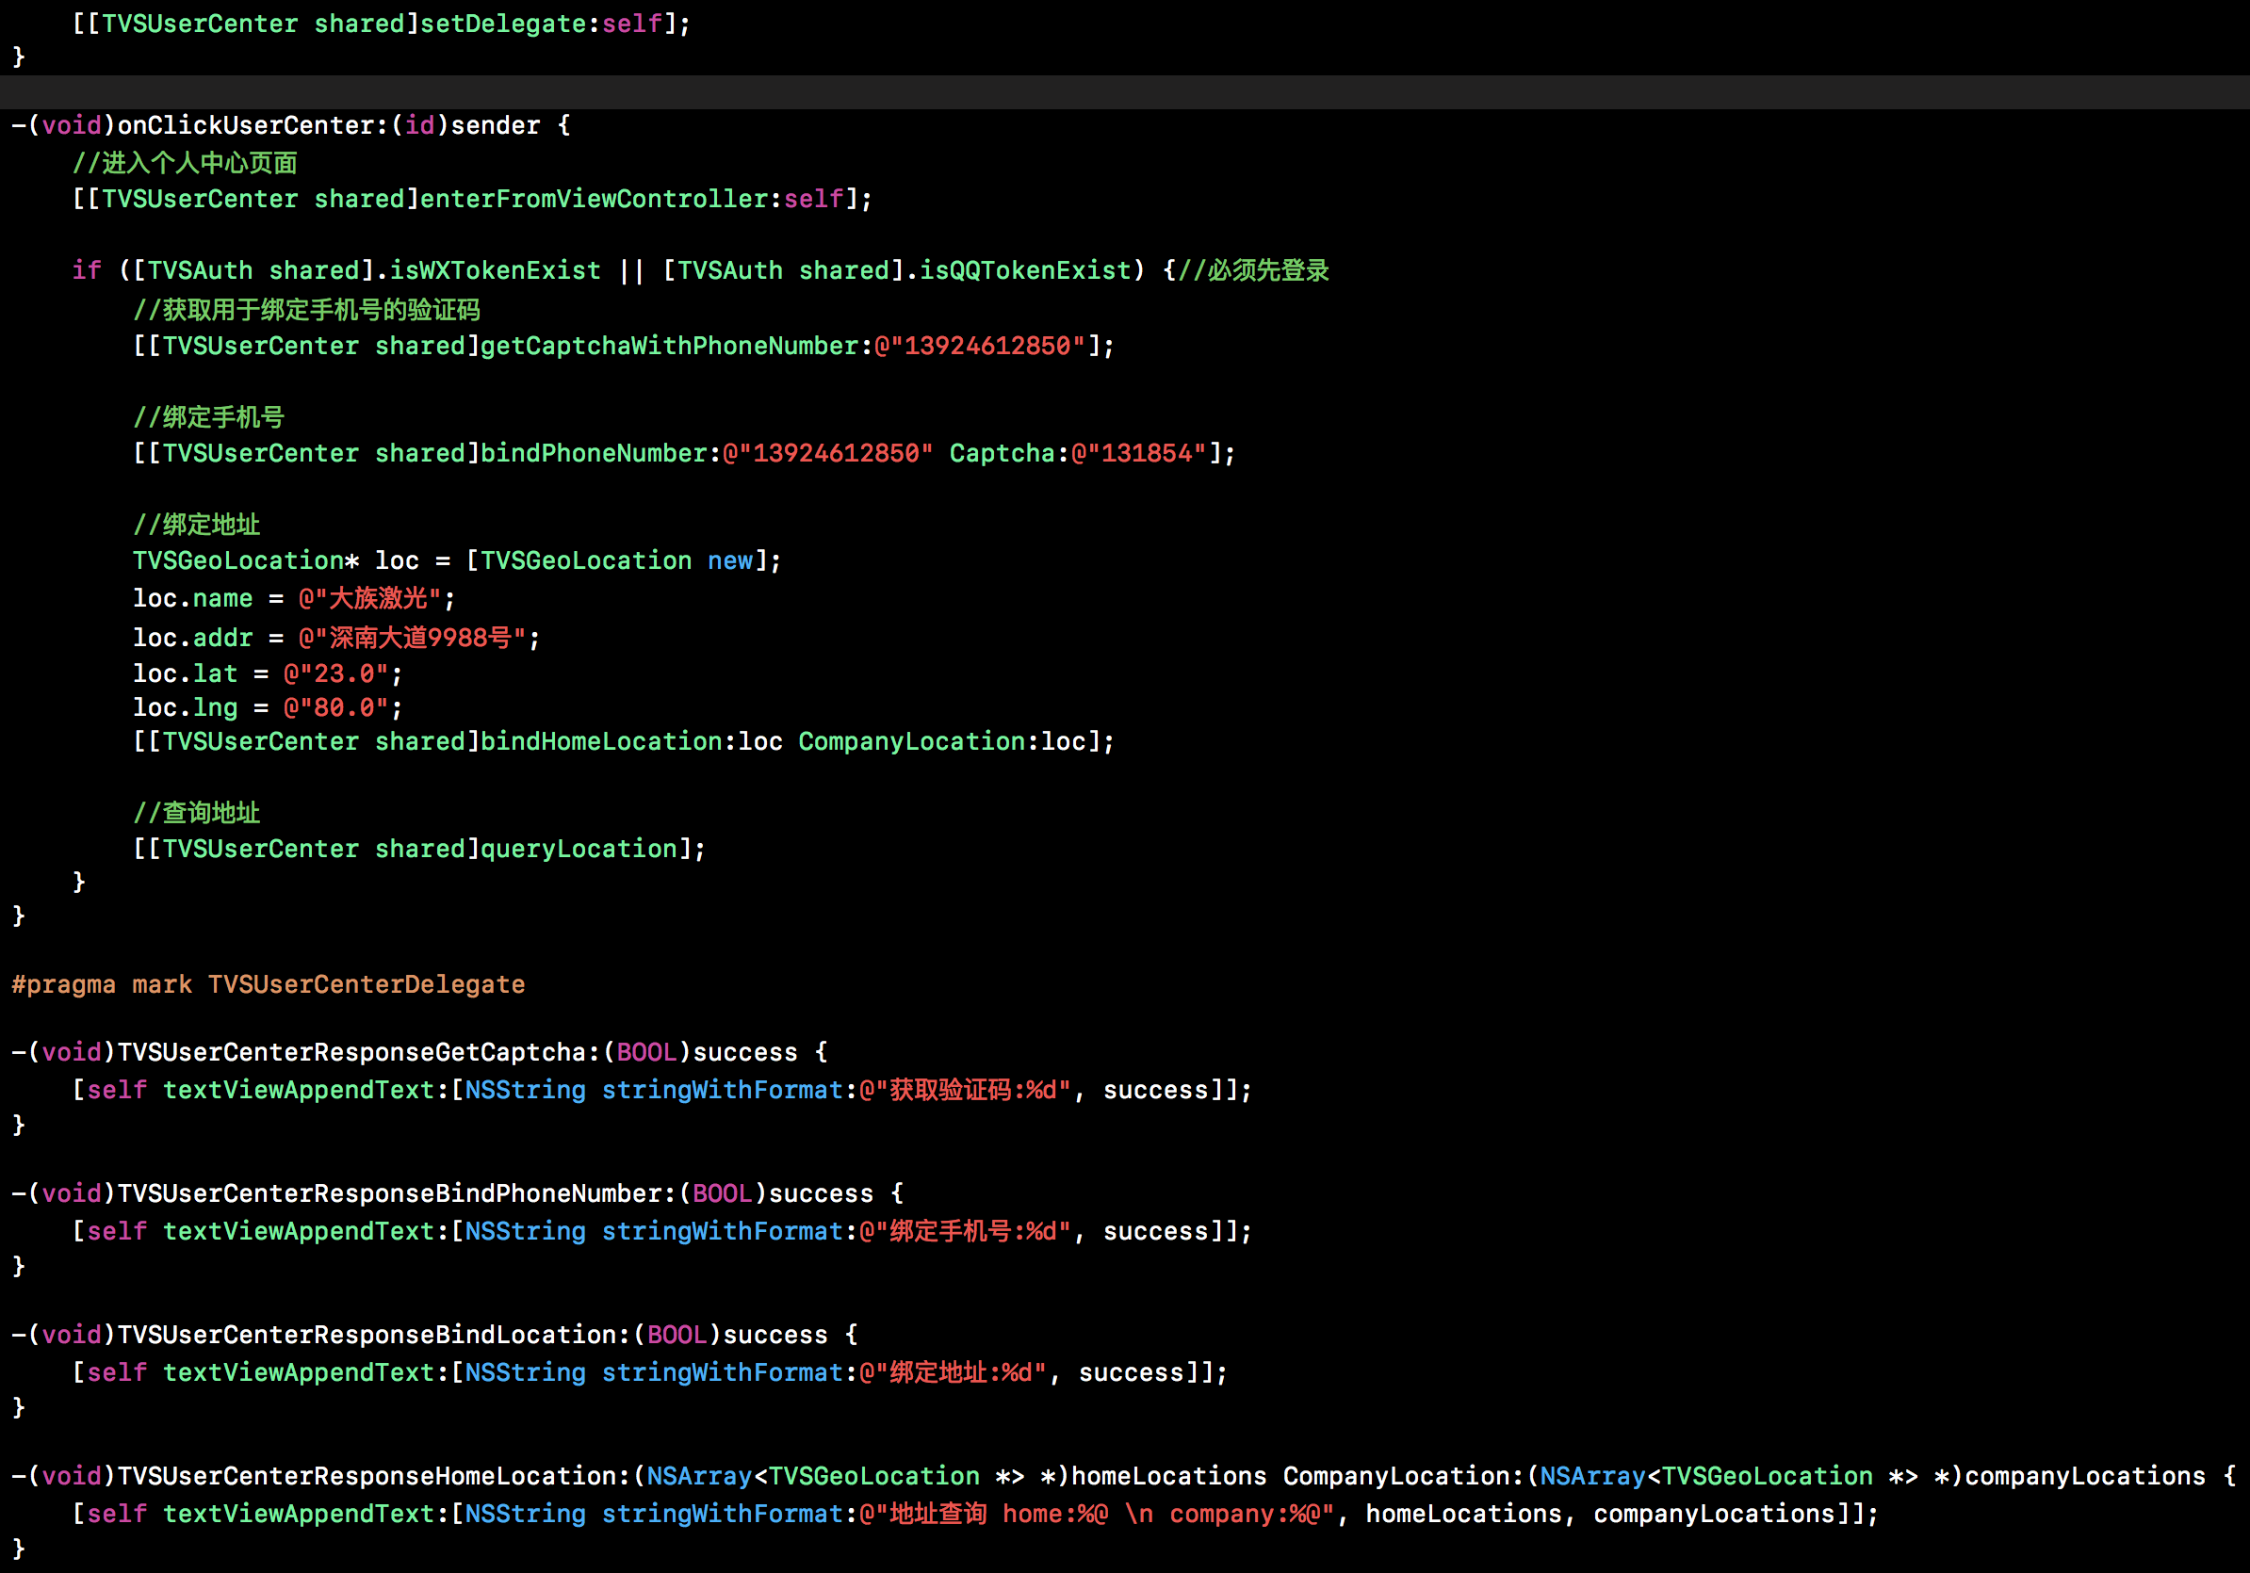

详细代码请参考demo工程，API介绍请参考framework中的头文件。